Дагестан
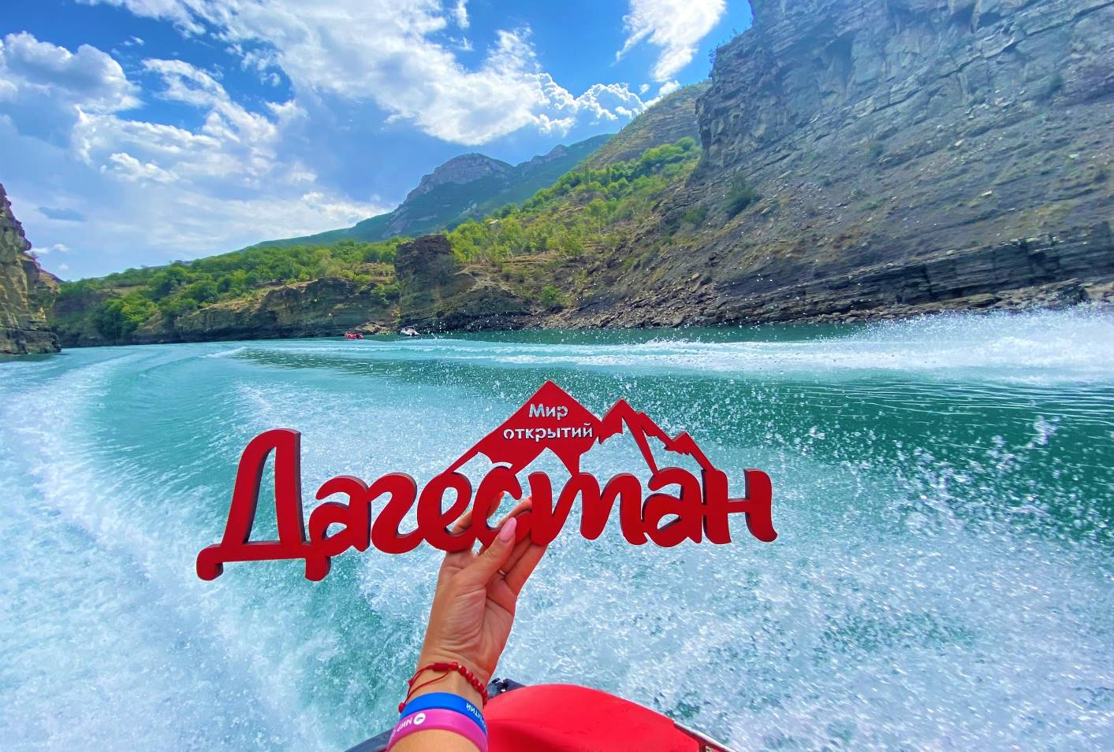
(11 дней, автобус)
Киров → Советск → Йошкар-Ола → Чебоксары → Элиста → Махачкала → Дербент → Киров

Каспий сегодня – это мега популярное направление и прекрасная альтернатива отдыху на Черноморском побережье. Наш тур будет интересен и тем, кто уже побывал в Дагестане, и тем счастливчикам, кто едет в горную республику впервые. Это путешествие позволит сочетать отдых на Каспийском море с насыщенной экскурсионной программой. Предлагаем на выбор 6 дополнительных пакетов, которые познакомят с Дагестаном и влюбят в него раз и навсегда. Вам остаётся лишь определиться: загорать на пляже, купаться в море или исследовать этот солнечный край.

Яркие моменты тура:
- Все «жемчужины» Дагестана в одном туре
- Отдых на Каспийском море
- 6 экскурсионных пакетов на выбор
- Знакомство с солнечным Дербентом
- Дегустация местных «вкусностей»
- Экскурсия с ночёвкой в горах
- Путешествие по уникальному Сулакскому каньону
- Поездка в Грозный – столицу Чечни
Программа тура
1 день: дорога в Дагестан
05.45 – отправление из Кирова от Театральной площади, стоянка у Драмтеатра
06.00 – отправление из Кирова от магазина «Пятёрочка», Комсомольская 25
07.50 – посадка туристов в Советске (кафе «Кукарский двор»)
11.00 – остановка в Йошкар-Оле: свободное время для обеда и прогулки по Набережной Брюгге (стоянка у магазина «EUROSPAR»: Царьградский проспект 37)
13.00 – посадка туристов в Чебоксарах (АЗС «Татнефть» на объездной города: г. Новочебоксарск, ул. Цыганкасинская 2)

2 день: привет, Дагестан!
Остановка в Элисте – столице республики Калмыкии: пробуем местную кухню, фотографируемся у буддийского храма и отправляемся дальше в путь.

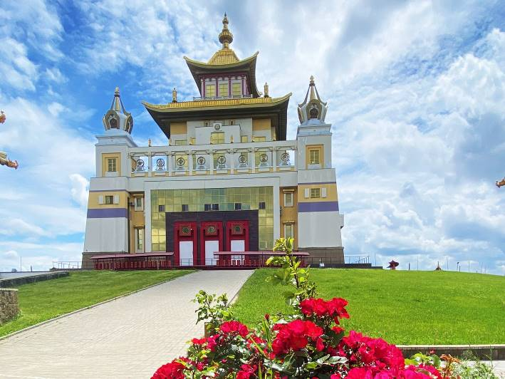
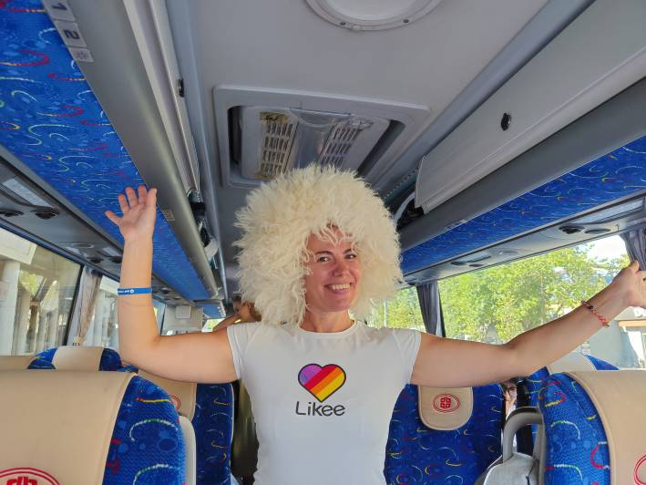
Поздним вечером – прибытие в Дагестан: размещение в гостинице (на 7 ночей), отдых после дороги.

3 день: доп. пакет «Махачкала + бархан»
Первый день в Дагестане предлагаем провести по-разному: остаться в гостинице, отправиться на море или выбрать доп. пакет «Махачкала + бархан», который познакомит нас со столицей солнечного Дагестана.

Махачкала – город с ярким колоритом, южным темпераментом и панорамным видом от гордых Кавказских гор до берега Каспийского моря. Мы прогуляемся по набережной и посетим центральную Джума-мечеть – одну из самых больших в Европе, построенную при участии турецких мастеров по образу Голубой мечети в Стамбуле.

Заглянем на рынок – место притяжения всех жителей и гостей города, где можно почувствовать все краски, вкусы и ароматы настоящего восточного базара. Сезонные фрукты и местные сладости, сушёное мясо и домашний сыр, горный мёд, специи, чай – вкусные гостинцы из Дагестана. А за самым популярным гастрономическим сувениром – урбечом – мы заедем на мельницу, чтобы купить его самым свежим и по доступной цене.

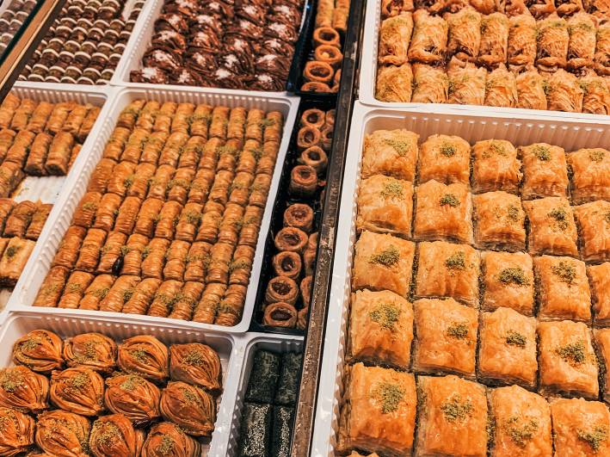
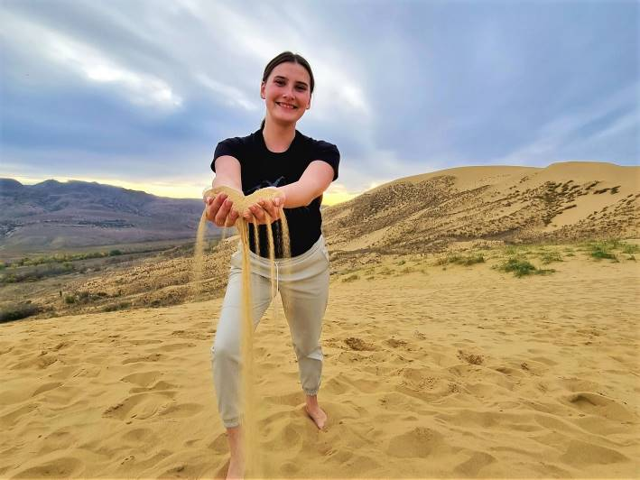
Завершим этот день поездкой на Сарыкумский песчаный бархан (один из высочайших в мире – 252 м), где снимались многие эпизоды фильма «Белое солнце пустыни». Только представьте: кусочек пустыни посреди гор!

4 день: доп. пакеты «Горы Дагестана» (1 или 2 дня)
Дагестан в переводе означает «страна гор», поэтому приехать сюда и не увидеть их – просто невозможно. На выбор предлагаем 2 варианта поездки:

- 1-дневная экскурсия (4 день) – отличный способ побывать в горах за короткий период. Мы отправимся в Хунзах – самое сердце горного Дагестана на высоту 2000 м над уровнем моря. Нас встретят потрясающие пейзажи, бурные реки, отвесные скалы, старинные аулы, каньон, а также один из самых высоких водопадов на Северном Кавказе – Тобот.

- 2-дневный тур с ночёвкой в горах (4-5 день) – мечта многих туристов, кто уже был в Дагестане. Какое же это наслаждение – уехать в горы, никуда не спешить и посмотреть ещё больше природных красот. Первый день совпадает с программой 1-дневной экскурсии, а во второй день мы отправимся в село Гоор, где нас встретит аналог известного норвежского «Языка тролля» – длинной скалы, выступающей над ущельем. Головокружительно! Затем отправимся в одно из красивейших и таинственных мест – Карадахскую теснину. Высокие гладкие стены и узкая лента неба наверху создают ощущение нахождения в пещере.
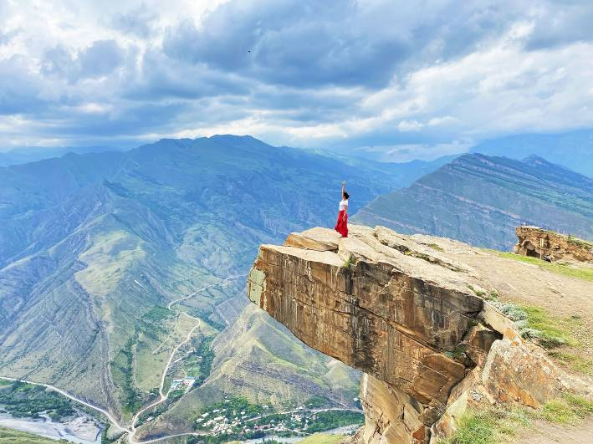
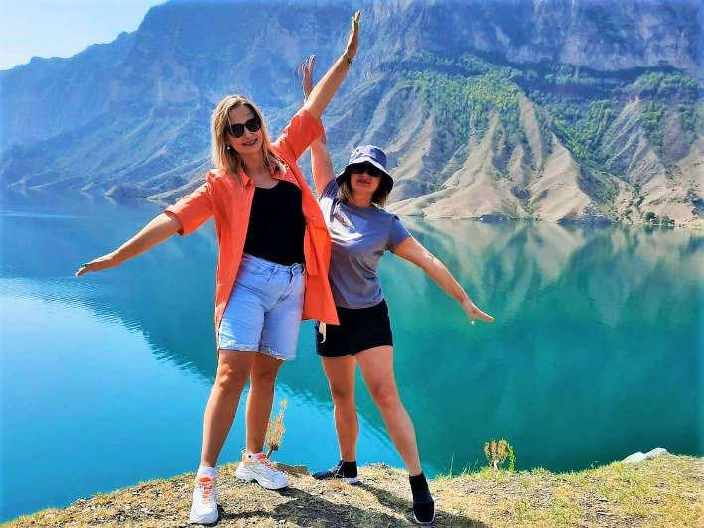

5 день: отдых на море
Свободный день для отдыха на море.
Продолжение 2-дневной программы «Горы Дагестана»

6 день: доп. пакеты в Сулакский каньон
В этот день всем желающим предлагаем увидеть ещё одно чудо, природную диковинку – Сулакский каньон. Он впечатляет и завораживает даже на фото, а когда видишь его вживую… аж дух захватывает! Ещё бы, это один из самых глубоких каньонов мира – 1920 м. Сулакский, между прочим, глубже знаменитого Гранд-Каньона в американском штате Колорадо. Оценить его величие и красоту можно двумя способами:

- Доп. пакет «Сулакский каньон» – классический вариант путешествия по каньону.

Начнём его с прогулки на катере по Чиркейскому водохранилищу. Бешеная скорость и весёлые рулевые, звонкая музыка и визжащие пассажиры, свистящий ветер и брызги в лицо, бирюзово-нефритовый цвет воды и великолепные ущелья вокруг.

Затем отправимся любоваться каньоном с двух ракурсов: с высоты птичьего полёта на смотровой площадке в Дубках и с подвесного моста у скального грота «Нохъо».

Завершим наш насыщенный день в «Главрыбе» – форелевом хозяйстве, которое стало одним из самых популярных мест в Дагестане. Здесь нас ждёт вкусный ужин из свежей рыбки на углях, а также прогулка по этому современному комплексу у самого подножия Сулакского каньона.

- Второй вариант – доп. пакет «Сулакский каньон Премиум». Он идеально подойдёт тем, кто уже видел Сулак и планировал вернуться сюда вновь. Отличительная особенность этой экскурсии от классического варианта – возможность спуститься вниз каньона.
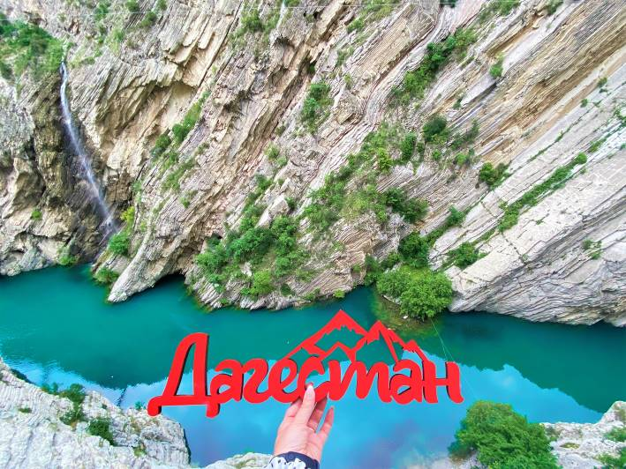
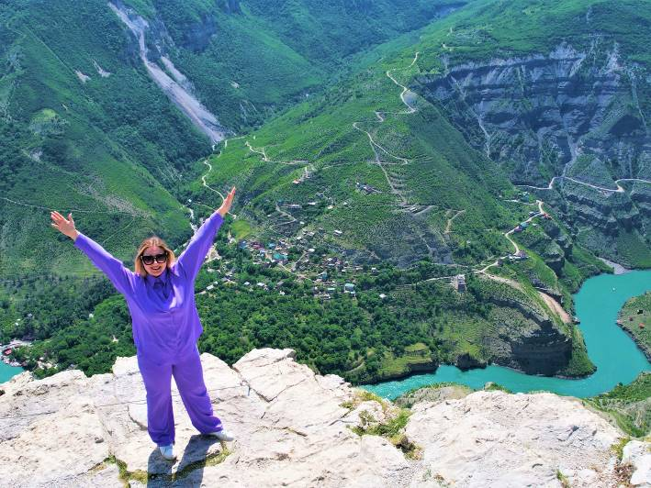
Начнём наше путешествие с подвесного моста у скального грота «Нохъо». Затем мы пересядем в джипы и спустимся в самую глубь ущелья, по пути останавливаясь на самых красивых смотровых площадках. Здесь у многих появляются слёзы счастья от таких умопомрачительных видов. Главное, успеть запечатлеть их не только на камеру, но и сполна насладиться в моменте.

Драйвовая прогулка на катере будет и в этой экскурсии, но не по водохранилищу, а по самой реке Сулак. Мчаться по лазурной воде и восхищаться снизу величием каньона – невероятные ощущения.

Вкусное завершение дня – ужин на форелевой ферме «Главрыба».

7 день: доп. пакет «Грозный»
Сегодня всем желающим предлагаем съездить в соседнюю республику – Чечню и прогуляться по её столице – городу Грозному. На самом деле это совсем не грозный, а очень доброжелательный и гостеприимный город. Восставший из пепла он сияет всеми красками 1001 ночи под стать любой столице Востока. Неслучайно Грозный именуют «Русским Дубаем». У этих городов много общего: суперсовременная архитектура с восточным колоритом, высокие небоскрёбы и роскошные мечети.

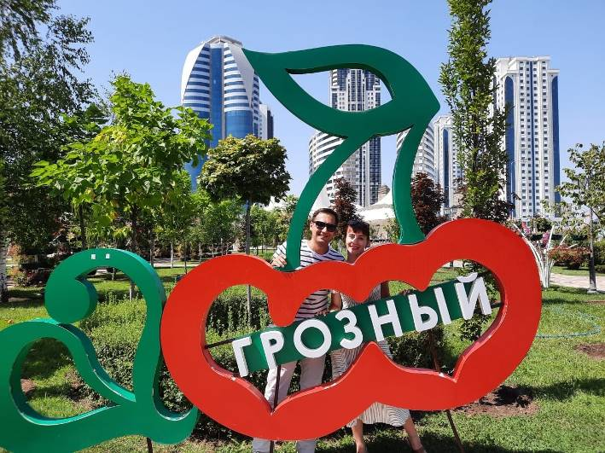
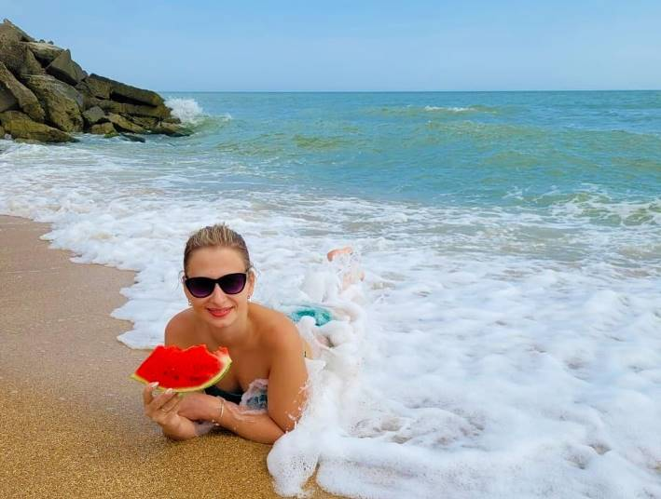
Мы увидим центр яркой и динамично развивающейся столицы Чеченской Республики, пройдём по Цветочному парку, поднимемся на смотровую площадку небоскрёба «Грозный-Сити», посетим мечеть «Сердце Чечни», чьё величие и подсветка особенно неотразимо смотрятся в тёмное время суток.

8 день: отдых на море
Этот день мы полностью освобождаем для отдыха на море. Чем заняться? Конечно, купаться! А ещё загорать, фотографироваться и отдыхать. Тем более на Каспии есть развлечения на любой вкус. Расслабляйтесь, получайте красивый кавказский загар и наслаждайтесь этими великолепными моментами. Скучать здесь точно не придётся!

9 день: Дербент
На десерт нашего путешествия по Дагестану мы оставили Дербент – самый южный город России. Это ещё и один из старейших городов мира, недавно отметивший свой 2000-ый юбилей. Здесь что ни камень, то предание, что ни стена, то легенда, что ни дом, то история.

Экскурсия по крепости Нарын-кала – главной визитной карточке республики, во время которой мы спустимся на атмосферные улочки Старого города, напоминающие сцену поскользнувшегося Никулина из фильма «Бриллиантовая рука». От истории и древней архитектуры постепенно перенесёмся в самую современную часть города – на отреставрированную улицу Мамедбекова, местный Арбат, известный многим как «Улица счастливых людей» и в парк имени Низами Гянджеви. Если повезёт, то мы увидим светомузыкальное шоу самого известного фонтана России.

Дербент обладает удивительным обаянием. Сюда приятно возвращаться вновь и вновь. Город динамично развивается не по дням, а по часам. Поэтому те туристы, кому уже посчастливилось оказаться здесь, будут приятно удивлены обновлениям и рады новой встрече.

«Вишенкой на торте» наших дагестанских приключений станет колоритный ужин с вкуснейшими блюдами местной кухни и зажигательной лезгинкой.

Поздним вечером – отправление домой. Ни в коем случае не прощаемся, а пообещаем себе вновь вернуться в этот удивительный уголок России.

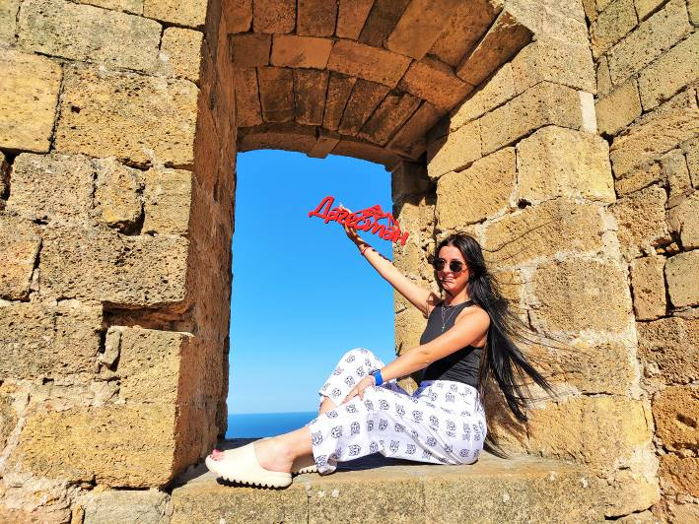
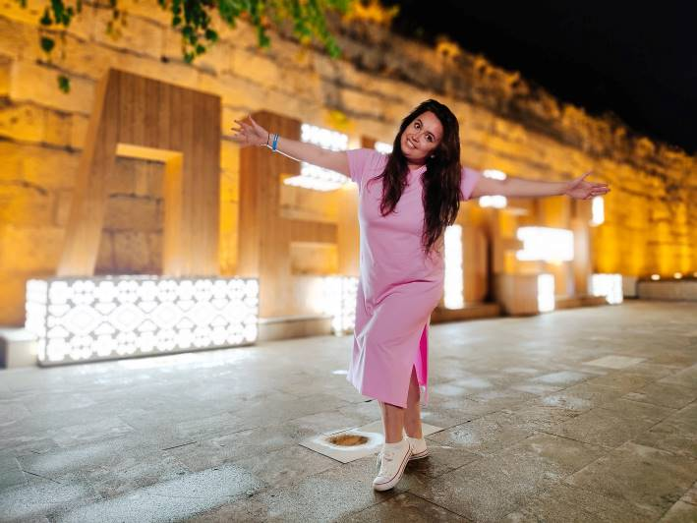
10-11 день: дорога домой
~ 12.00 – ориентировочное время прибытия в Киров. Наше путешествие подходит к концу, а эмоции от него останутся на всю жизнь ☺

Внимание! Время в программе примерное и указывается для того, чтобы Вам лучше представлять программу тура. Фирма оставляет за собой право менять порядок предоставляемых услуг или заменять их равноценными без изменения общего объема программы.

Стоимость тура: Актуальные цены уточняйте на сайте или у Вашего менеджера.

В стоимость включено: транспортное обслуживание по программе, проживание в гостинице (7 ночей, удобства в номере), питание: 7 завтраков, ужин в Дербенте, пешая экскурсия по Дербенту, входные билеты в крепость Нарын-кала, сопровождение из Кирова, море ярких эмоций и незабываемых впечатлений на Каспийском побережье.

За дополнительную плату: питание, не вошедшее в стоимость, личные расходы, экскурсионные доп. пакеты:
- «Махачкала + бархан»: экскурсия по Махачкале, экскурсия в Джума-мечеть, посещение мельницы по производству урбеча, трансфер и входные билеты на Сарыкумский бархан, транспортное и экскурсионное обслуживание
- «Горы Дагестана» (1 день): обед с национальными блюдами в доме местных жителей, входные билеты на объекты, транспортное и экскурсионное обслуживание
- «Горы Дагестана» (2 дня): проживание в гостевом доме (1 ночь, 2-3-х местные номера с удобствами), питание: 1 завтрак и 2 обеда, входные билеты на объекты, транспортное и экскурсионное обслуживание
- «Сулакский каньон»: прогулка на катере по Чиркейскому водохранилищу, входной билет на подвесной мост у скального грота «Нохъо», ужин на форелевой ферме, транспортное и экскурсионное обслуживание
- «Сулакский каньон Премиум»: входной билет на подвесной мост у скального грота «Нохъо», поездка на джипах в Сулакский каньон, прогулка на катере по реке Сулак, ужин на форелевой ферме, транспортное и экскурсионное обслуживание
- «Грозный»: пешая экскурсия по центру Грозного, билет на смотровую площадку небоскрёба «Грозный-Сити», транспортное и экскурсионное обслуживание

Желаем Вам провести время с пользой для души!

